GUÍA Nº2
CÁLCULO REMUNERACIONES FINIQUITO Y OBLIGACONES LABORALES
ADMINISTRACIÓN RRHH 4ºC

¡¡¡ESTUDIANDO EL CÓDIGO DEL TRABAJO!!!
Capítulo V
DE LAS REMUNERACIONES
OA 2. Calcular remuneraciones y finiquitos, obligaciones tributarias y previsionales del personal de una empresa, de acuerdo a los contratos de trabajo, la legislación vigente y las NIC
AE1 Calcula las remuneraciones de un trabajador o trabajadora, de acuerdo a las disposiciones legales vigentes
Objetivo de Guía: Identificar normas laborales vigentes para el cálculo de remuneraciones de un trabajador o trabajadora, de acuerdo a las disposiciones legales vigentes

DEPENDIENTE
INDEPENDIENTE
TIPOS DE TRABAJADORES

Contrato de trabajo
Finiquito del trabajador
Boletas de
Honorarios
Contrato de
Honorarios

Liquidación de Sueldo

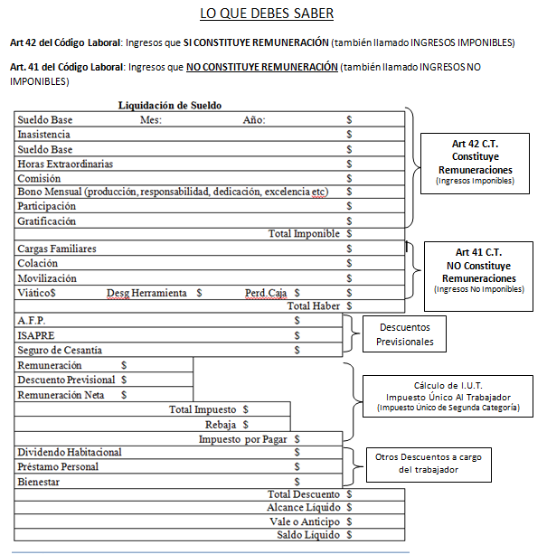

Capítulo V
DE LAS REMUNERACIONES
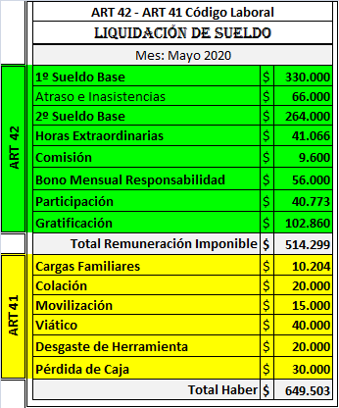
Art. 42.
INGRESOS QUE CONSTITUYEN REMUNERACIÓN

Art. 42. Constituyen remuneración, entre otras, las siguientes:

- SUELDO, O SUELDO BASE: Es el estipendio obligatorio y fijo, en dinero, pagado por períodos iguales, determinados en el contrato, que recibe el trabajador por la prestación de sus servicios en una jornada ordinaria de trabajo. El sueldo, no podrá ser inferior a un ingreso mínimo mensual

45 Hrs Semanales

320.500
www.previred.cl

- INASISTENCIAS y/o ATRASOS: Es la ausencia al trabajo, lo que implica descuento

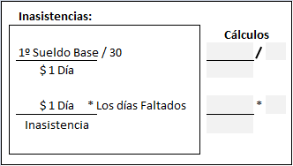

- SOBRESUELDO: Consiste en la remuneración de horas extraordinarias de trabajo
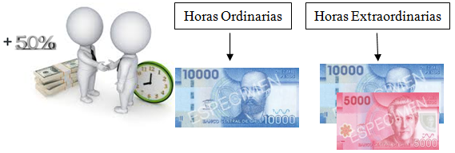

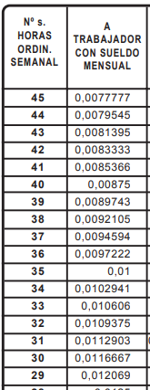

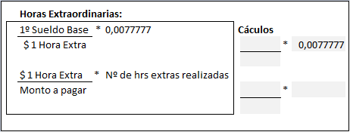

- COMISIÓN: Es el porcentaje sobre el precio de las ventas o compras, o sobre el monto de otras operaciones, que el empleador efectúa con la colaboración del trabajador;

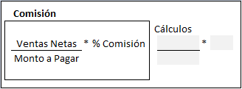

- BONO MENSUAL: Dinero que recibe el Trabajador por destacarse, tales como:

- Bono de Producción
- Bono de Responsabilidad
- Bono de Dedicación
- Bono de Excelencia
- Entre otros

Nota: Son todos aquellos bonos que no incluya el Art 41
(Asignación Familiar – Colación – Movilización – Viático – Desgaste de Herramientas – Pérdida de Caja)
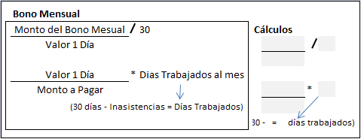

- PARTICIPACIÓN: Es la proporción en las utilidades de un negocio
La Empresa Obtiene Utilidad
GRATIFICACIÓN

Sucursal 1
Utilidad
Participación
Sucursal 2
Utilidad
Participación
Sucursal 4
Pérdida
Participación

Sucursal 5
Utilidad
SI PARTICIPACIÓN

determinado o de una empresa o sólo de la de una o más secciones
o sucursales de la misma,

- GRATIFICACIÓN: Corresponde a la parte de utilidades con que el
empleador beneficia el sueldo del trabajador.

Sucursal 3
Pérdida
NO PARTICIPACIÓN

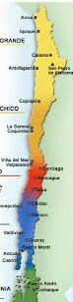

Utilidad
GRATIFICACIÓN

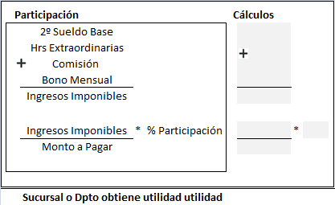
Fórmulas:
Participación:

Gratificación: 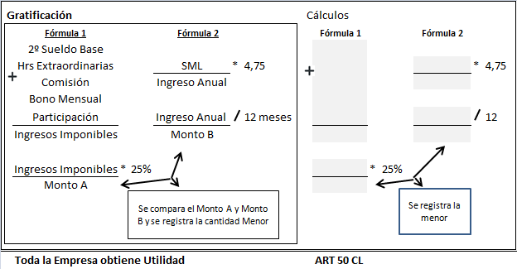

- “TOTAL REMUNERACIÓN IMPONIBLE” : Es la suma de todos los ingresos imponibles del trabajador. Cantidad importante, que nos permite comparar en la tabla de las Cargas Familiares, el monto a Pagar según tramo por cada asignación y Calcular los Descuentos Previsionales

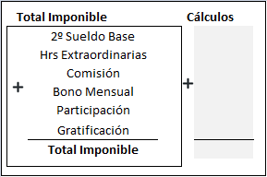

ACTIVIDAD Nº1
QUIZ
VERIFIQUEMOS QUE HEMOS APRENDIDO
INGRESOS QUE CONSTITUYE REMUNERACIONES
1. Es el artículo del código laboral que se refiere a los ingresos que constituye remuneraciones:  a.- 41  b.- 42  c.- 30  d.- 50 | 2. Cuando una empresa obtiene ganancias a los trabajadores le pagan:  a.- Gratificación  b.- Comisión  c.- Horas extraordinarias  d.- Bono mensual
3.- Cuando el trabajador realiza ventas y está estipulado en el contrato, recibe:  a.- Comisión  b.- Participación  c.- Horas Extraordinarias  d.- Bono Mensual | 4. Dinero que constituye remuneración y es pagado a un trabajador por su buen desempeño laboral:  a.- Viático  b.- Comisión  c.- Bono de Producción  d.- Desgaste de Herramienta
5. Ingreso afecto a proporcionalidad cuando el trabajador falta:  a.- Comisión  b.- Horas Extraordinarias  c.- Bono Mensual  d.- Participación | 6. Cuando una sucursal o sección obtiene ganancias a los trabajadores le pagan:  a.- Gratificación  b.- Comisión  c.- Participación  d.- Bono mensual
7.- El Sueldo Mínimo Legal actual en Chile es:  a.- $301.000  b.- $288.000  c.- $390.500  d.- $320.500 | 8.- El dinero pagado por Gratificación es cuando:  a.- El trabajador es responsable  b.- La empresa obtiene Ganancias  c.- El Departamento o sección obtiene Utilidad  d.- Se efectúan Ventas
9.- El tope anual de la gratificación es de un Sueldo Mínimo por:  a.- 4,75  b.- 12  c.- 25%  d.- 0,0077777 | 10.- Se utiliza el factor 0,0077777, en las Hrs extraordinarias si las horas ordinarias semanales son de:  a.- 30  b.- 35  c.- 45  d.- Ninguna de las anteriores
11.- El Sueldo Base por 45 horas a la semana es:  a.- Un estipendio obligatorio y fijo, en dinero  b.- Pagado por períodos iguales según contrato  c.- Igual o superior al Sueldo Mínimo Legal  d.- Todas son correctas | 12.- Las Horas extraordinarias se calculan del  a.- Sueldo Base según contrato  b.- Total Imponible  c.- Sueldo base menos los descuento de Inasistencias  d.- Total Haber
13.- Es un ejemplo de Bono Mensual  a.- Responsabilidad  b.- Viático  c.- Desgaste de Herramientas  d.- Pérdida de Caja | 14.- Cantidad importante, que nos permite calcular los Descuentos Previsionales, es el Total:  a.- Sueldo Base  b.- Remuneración Imponible  c.- Haber  d.- Bonos Mensuales
15.- Dinero que constituye remuneración y es pagado a un trabajador por su buen desempeño laboral se llama:  a.- Viático  b.- Comisión  c.- Bono de Producción  d.- Desgaste de Herramienta | 15. Son ingresos que constituye remuneración por Ley:.  I.- Sueldo Base- Bono mensual - Horas extras  II.- Viático- Desgaste Herramienta- Pérdida Caja  III.- Comisión – Participación – Gratificación  IV.- Colación – Movilización – Cargas Familiares  a.- Solo I.-  b.- I y IV  c.- I y III  d.- II y III
19. Identifica que frase es correcta:  a.- El trabajador recibe comisión cuando la empresa obtiene utilidad  b.- Gratificación se obtiene cuando el trabajador ha participado en una venta  c.- Participación pagada a los trabajadores es cuando su sección tiene ganancias  d.- Las Horas Extraordinarias son canceladas con  un recargo del 40% según Ley | 20.- Identifica que frase es incorrecta:  a.- El sueldo mínimo vigente en el mes de Abril del  2020 es de $320.500  b.- Las comisiones pagada a un trabajador deben ser  calculadas según las ventas netas  c.- Las Horas extraordinaria no pueden ser pagada  por más de tres meses  d.- Si una sucursal obtiene utilidad a sus trabajadores  le pagan gratificación

